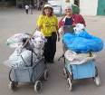
דף 263
מהאשפח של עדה ונורית
מאי 2014
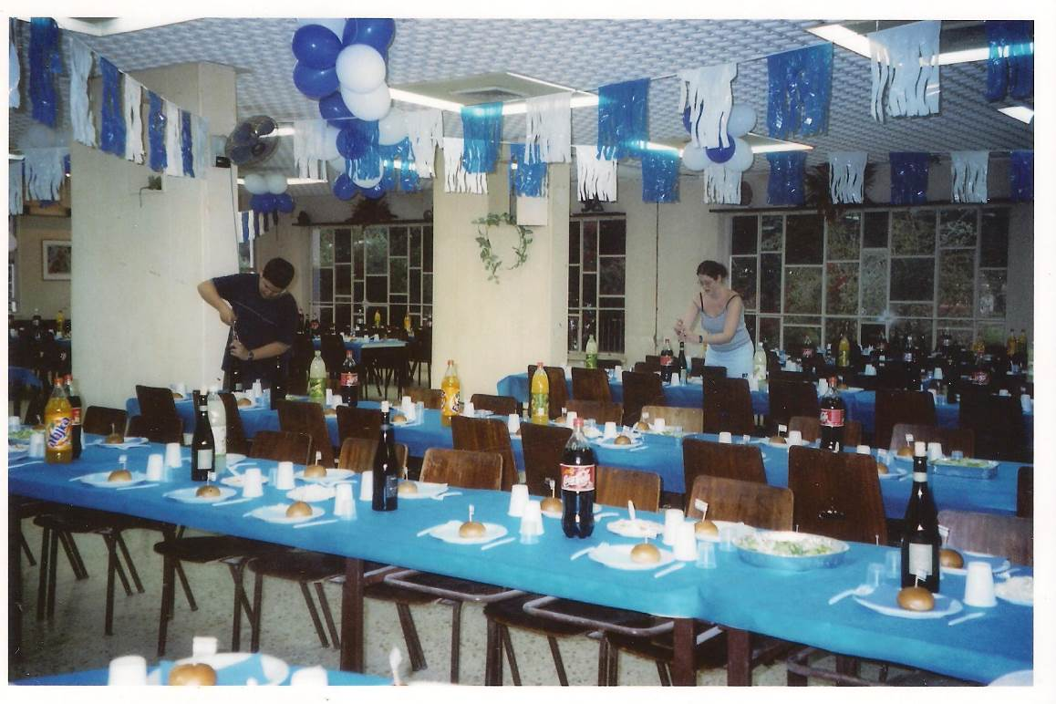
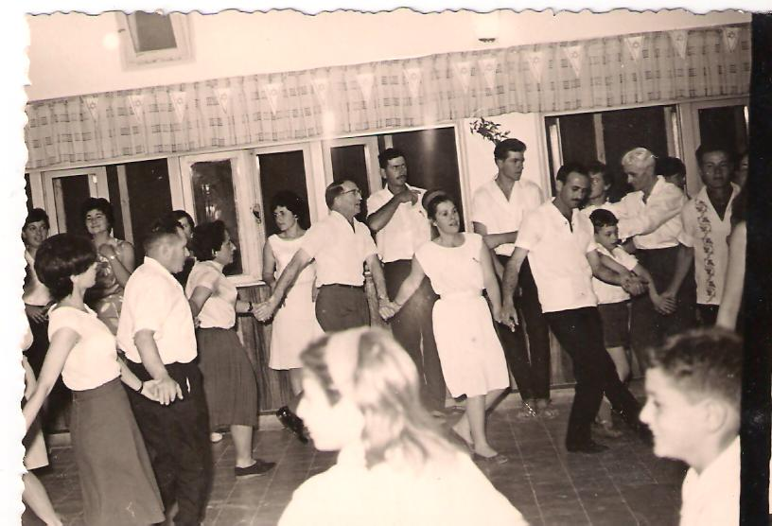
נשפך מן הפח סיבה טובה להיות ישראלי - כי רק לנו יש את היכולת לנהל שיחה מבלי להזיז את העיניים מהאייפון
2002 טלי פלדמן ואסף מוטל עורכים את חדר האוכל לכבוד יום העצמאות
שנות ה 60 יום העצמאות רוקדים בחדר האוכל – מימין: ז'קי (עם חולצה רקומה), מאיר וייגל, יוסי קורץ ואחד הבנים שלו, אסף ויגל, עדה ש., רובקה זכאי, אברהם כהן, ? , רבקה ושמואל ברלב, מלכה שניידר, לאה צור, שוש צימרמן. מימין למטה רני פנטו

עולה על גדותיו –

חג שמח
עדה ונורית פ.

